Contents
恢复默认界面配置 2
生成hex 3
生成bin 6
生成TI-TXT 7
修改优化等级 9
例程变灰无法导入 10
单独修改函数的优化等级 14
Include .c 文件 15
生成.lib文件 17
Start a New Empty Project for MSPM0 with Sysconfig 20
How to use SWD password in CCS 26
基于CCS擦除芯片代码 30
Sysconfig报错 32
更新MSPM0 support package 34
找不到工程内的函数 35

恢复默认界面配置
复位界面配置
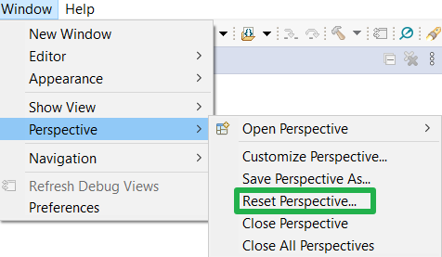

生成hex
右键工程。
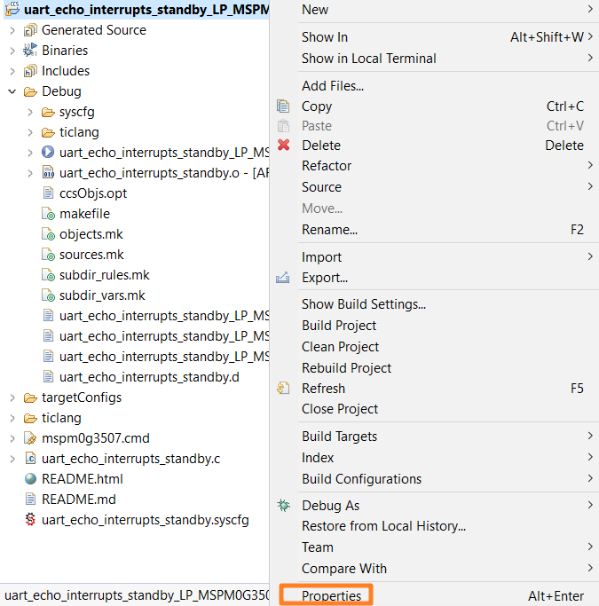
修改command “--memwidth=8 --romwidth=8 --diag_wrap=off”:
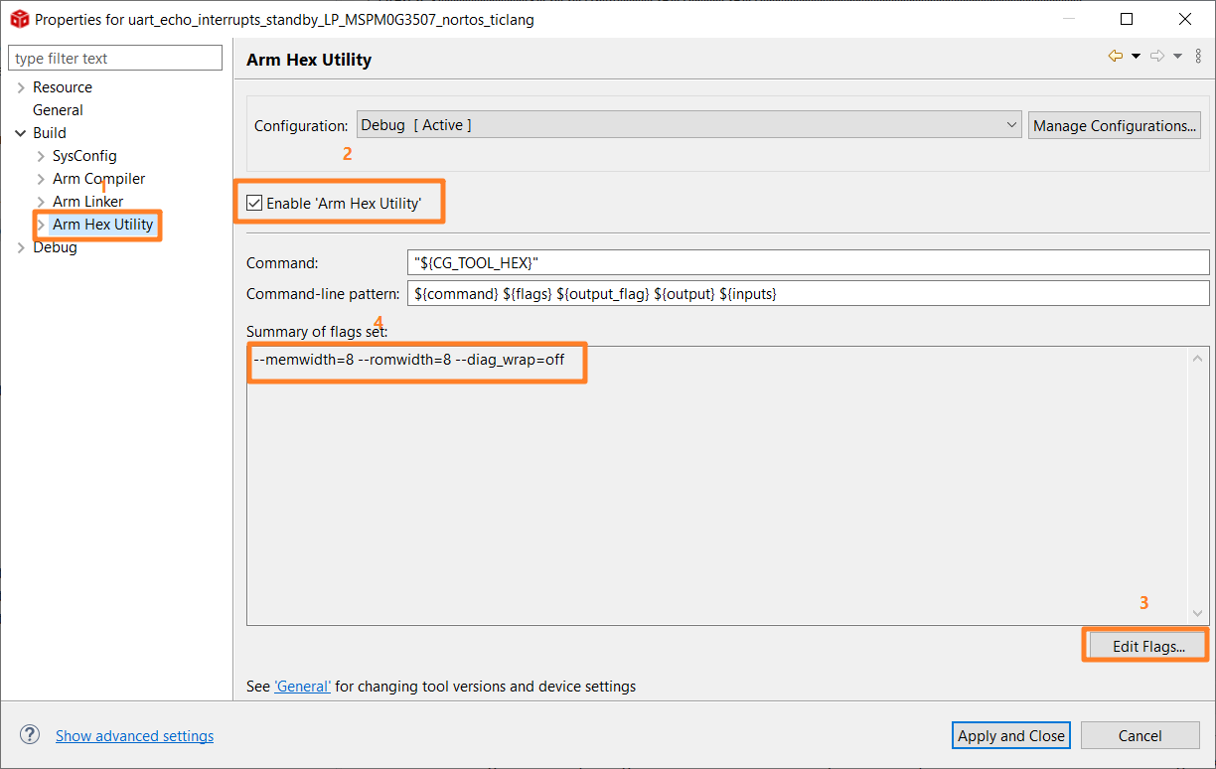
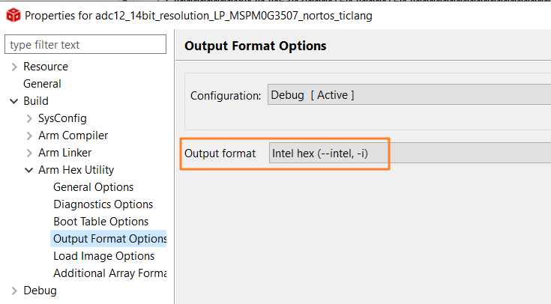
生成hex
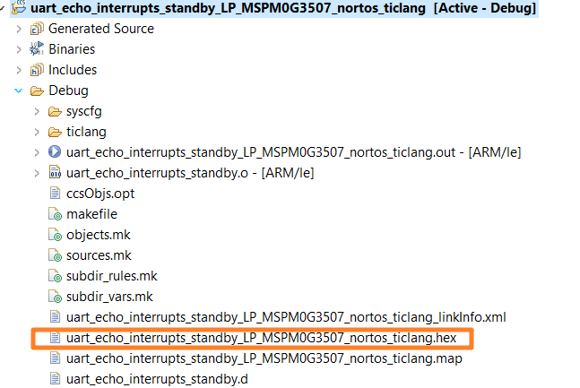

生成bin
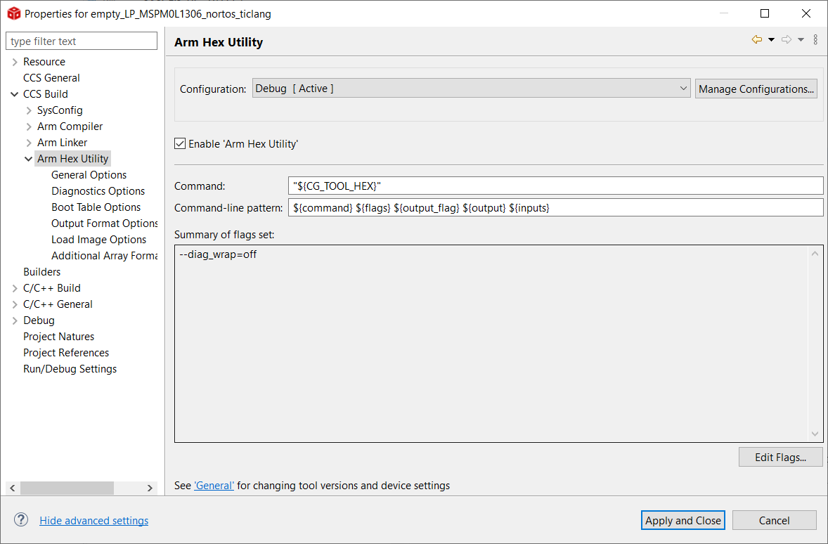
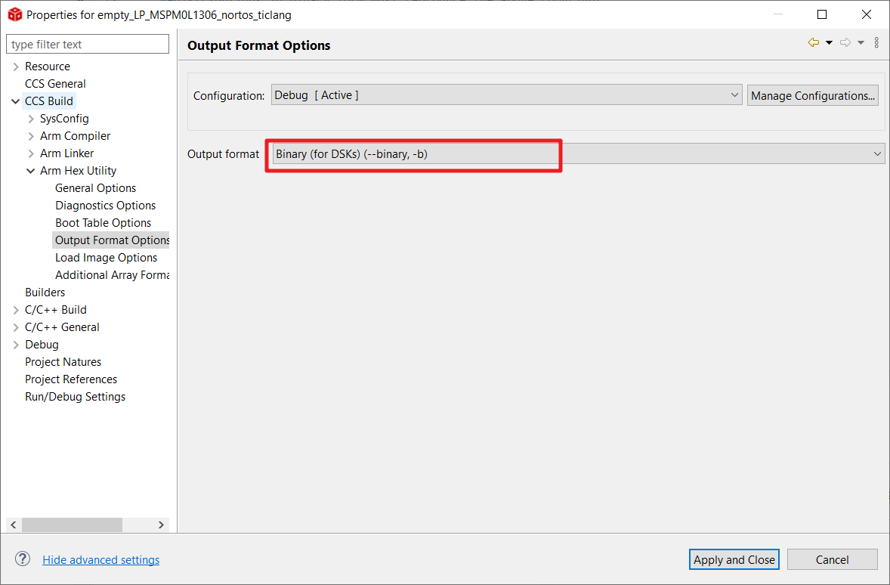

生成TI-TXT
你们可以自己用CCS生成对应的烧录文件。
步骤一：选择对应project 的properties
步骤二：使能hex utility
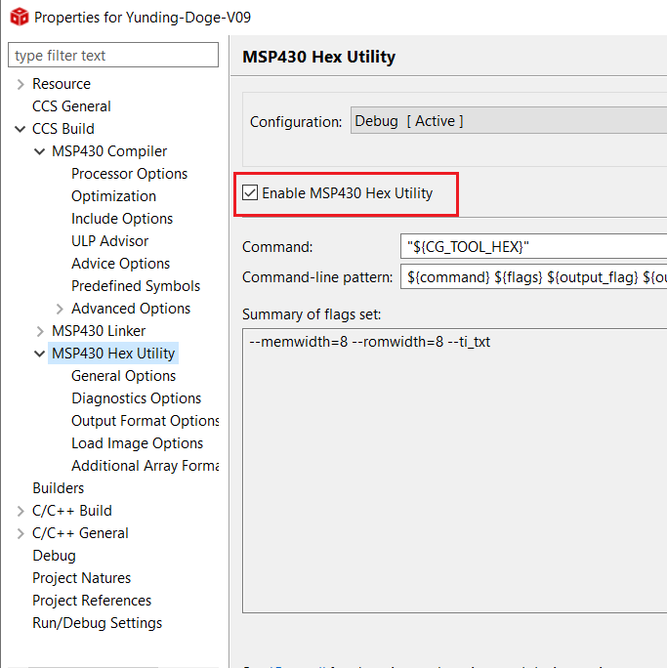
步骤三：选择合适的output文件
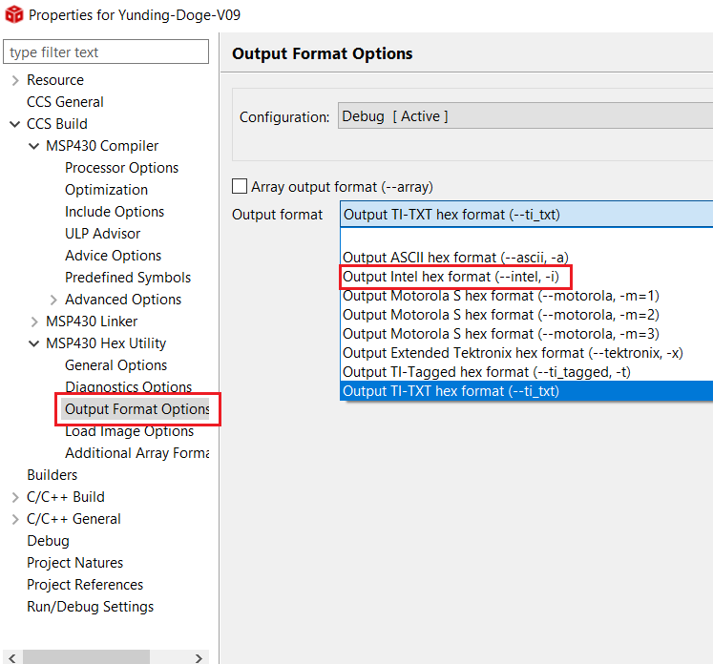
步骤四：点击debug，在debug文件夹里面就能找到生成的二进制文件。

修改优化等级
右键工程。
选择优化，修改优化等级
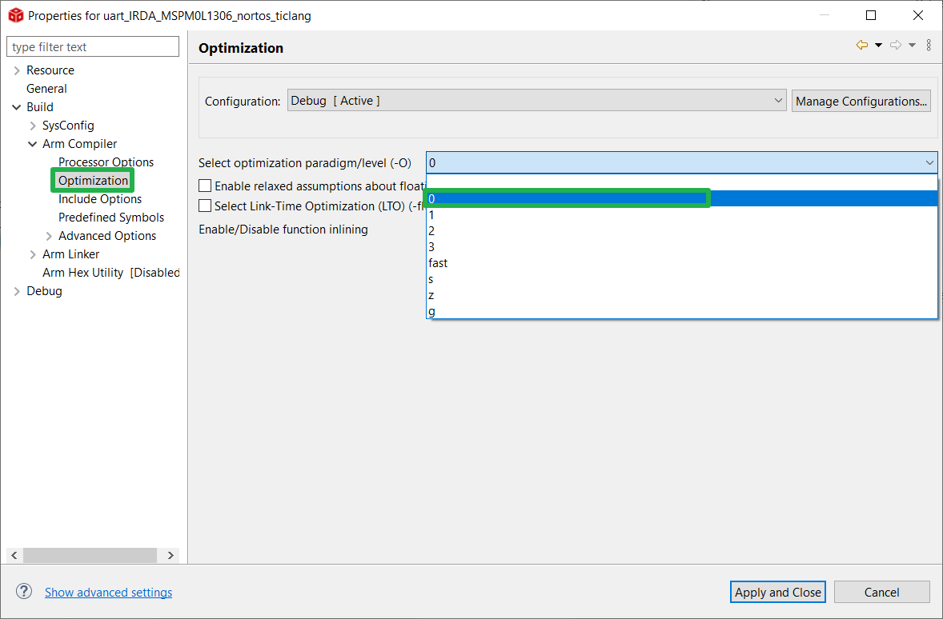

例程变灰无法导入
问题如下所示：
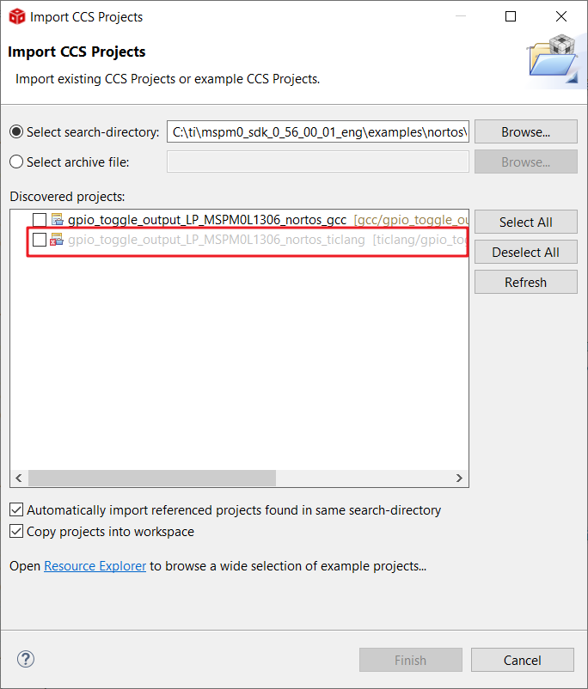
- 先找到workspace地址

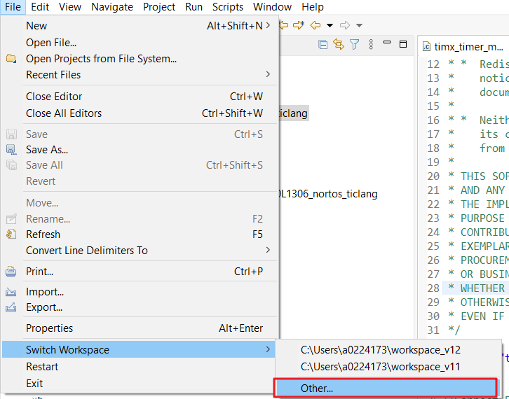
- 复制workspace地址
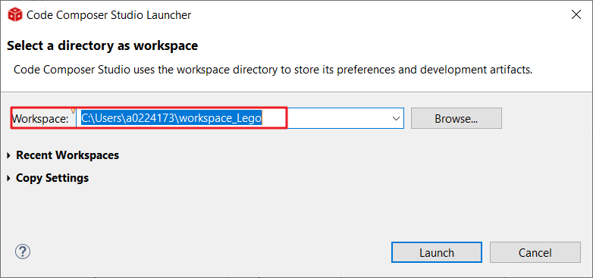
- 删除workspace里面的同名工程
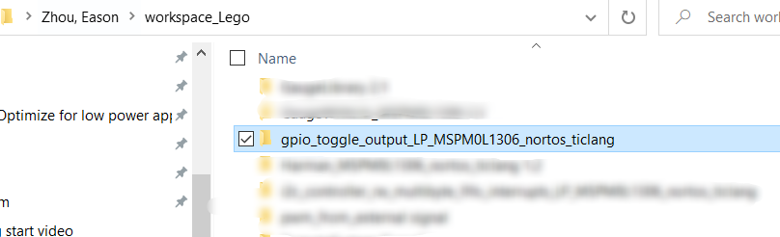
- 此时可以再次导入
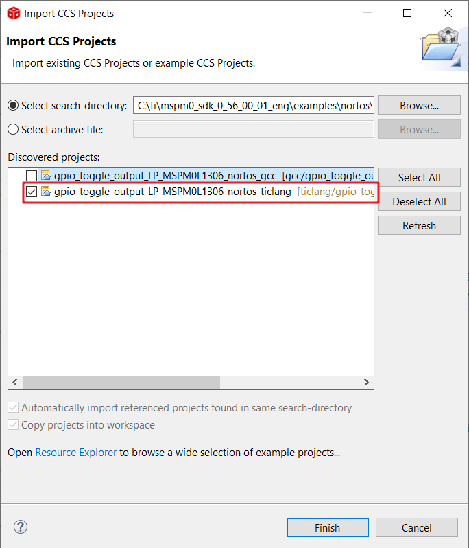
- 下次删除时，记得勾选delete project contents on disk
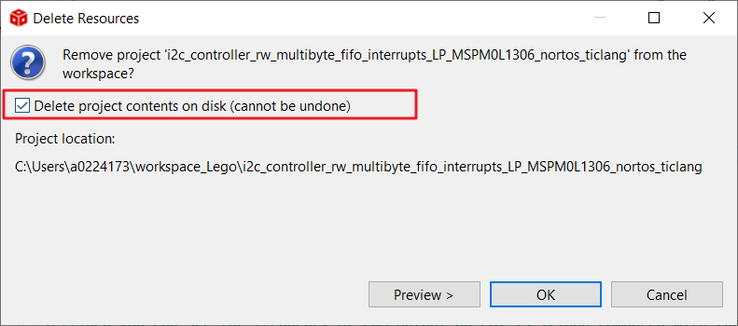

单独修改函数的优化等级
选择工程 properties
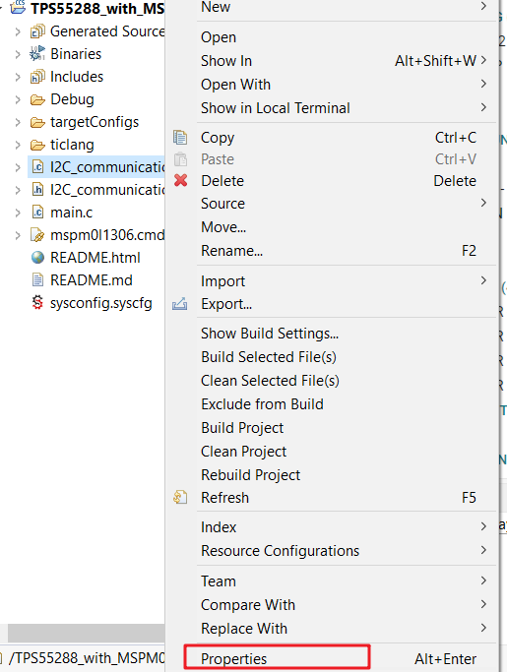
修改优化等级
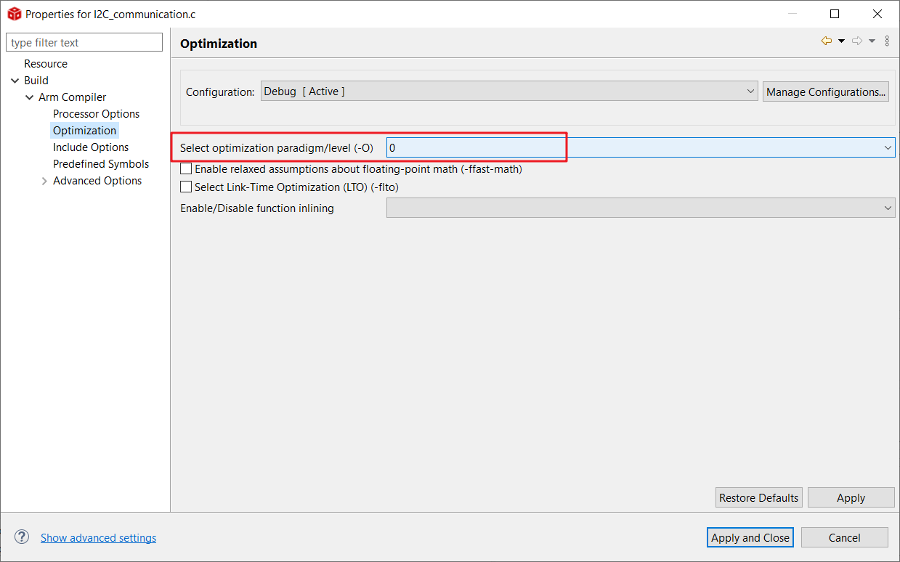

Include .c 文件
include文件夹应包含该模块所用到的所有头文件，或者整体项目所有头文件。可复制整体项目include文件夹。如何编译失败请查看includes是否包含了该模块头文件include文件夹。
设置includes方法如下：
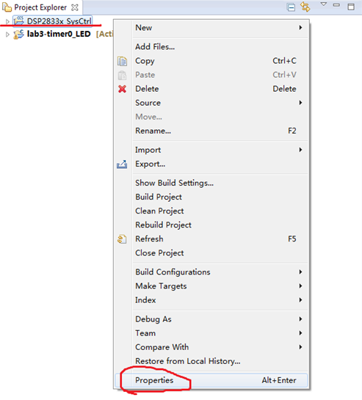
图表 4 设置includes路径_1
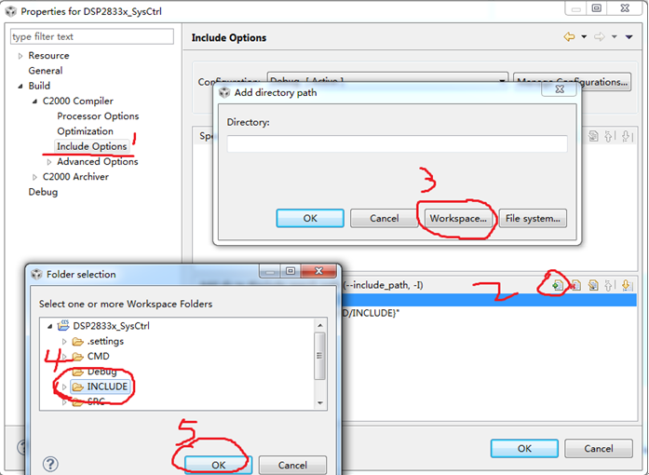

生成.lib文件
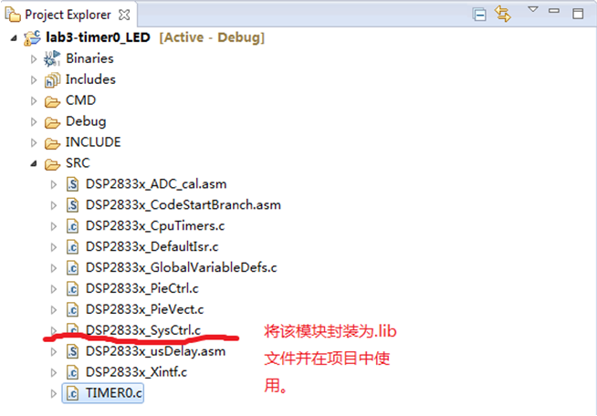
图表 1 项目
步骤如下：
1、右键——>new——>CCS Project
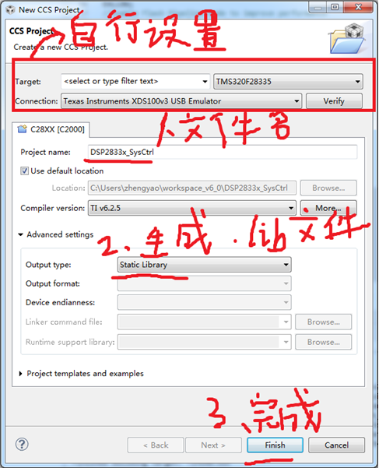
为了便于管理，工程名应与c文件（DSP28335x_SysCtrl）同名，便于生成同名库文件（DSP28335x_SysCtrl.lib）。再者应设置Output type为Static Library。（默认为可执行文件.out）
2、加入模块源文件
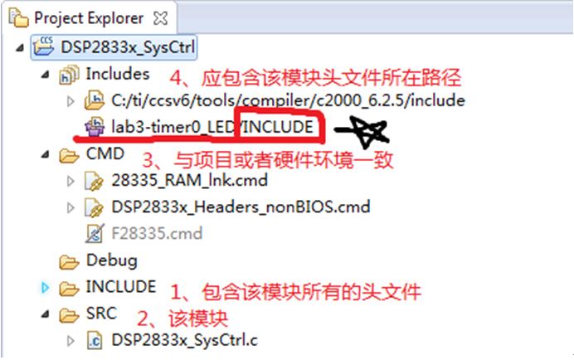
3、编译成功后在debug文件夹内，生成库文件。
4、工程加入模块库文件，以及包含对应的.h文件。
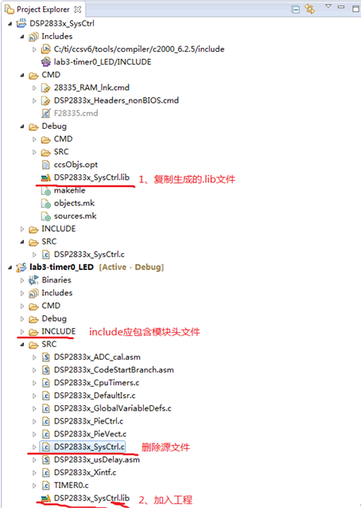
6、编译成功

Start a New Empty Project for MSPM0 with Sysconfig
- 可以选择导入driverlib里面的empty例程，或者如下步骤所示重新建一个。
- Create a new CCS project
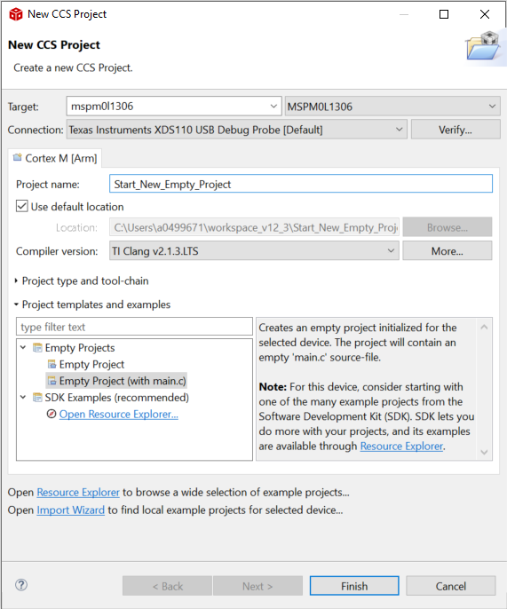 -> 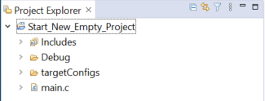
- Add MSPM0 SDK & Sysconfig tool to project
- Add include search path for the project
There are three search paths should be the added manually, refers to following instruction:
Note: ${COM_TI_MSPM0_SDK_INSTALL_DIR} is a relative file path, it is equal to the absolute file path of your SDK installation. See the details in Variables window:
- Add link file search path for the project (the method refers to step 3):
- Add Sysconfig file to project
Note: open a new blank .syscfg file will cause errors, because it has no information for setting up.
5.a 5.b
5.c
5.d
5.e Click on “Apply and Close”, then open the xx.syscfg file, and you can find it open normally.
- Add .cmd file & startup file for the device
Open the folder and find the correct file for the current device.
- Finally, you should find you project similarly to the below:
And then, you can compile successfully.

- Some issues clarification
a. Modify the package or device has no effect.
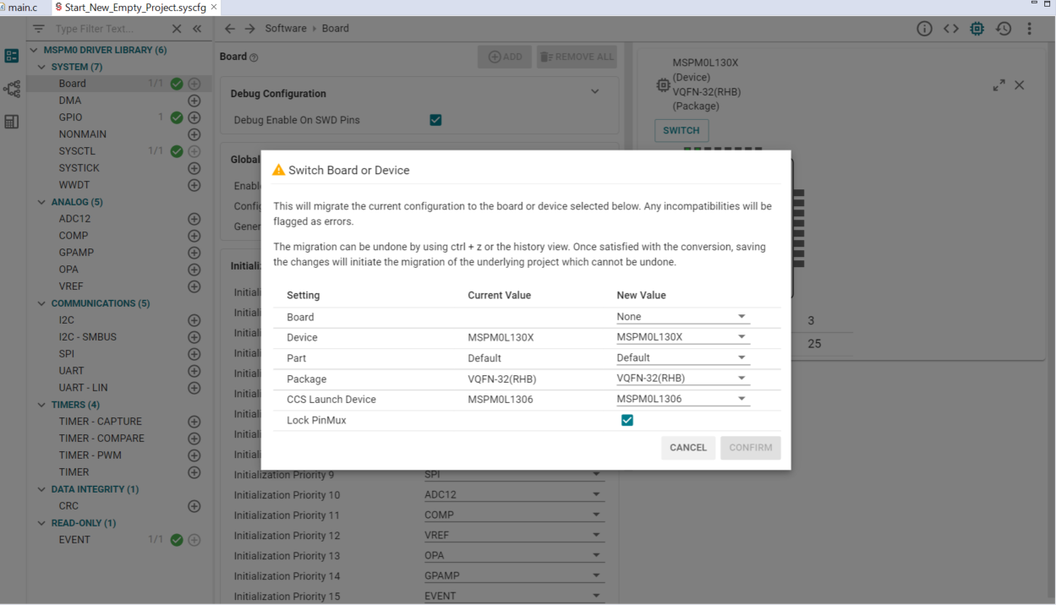
Check it whether have device or package information in .syscfg file property, delete it if has.
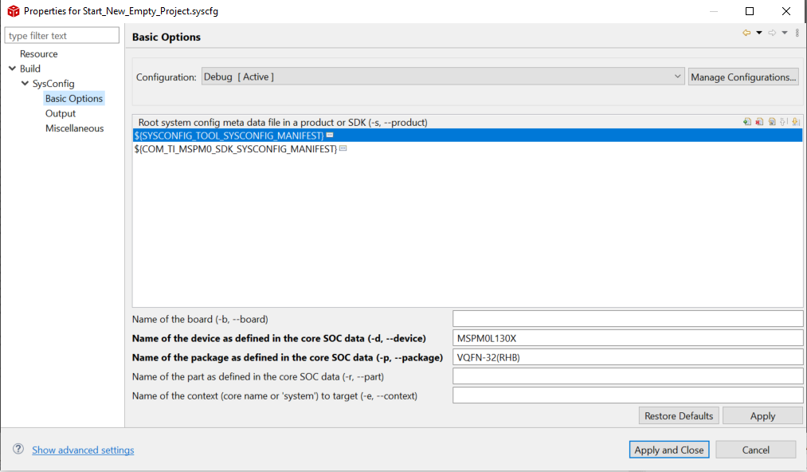

How to use SWD password in CCS
Step1：
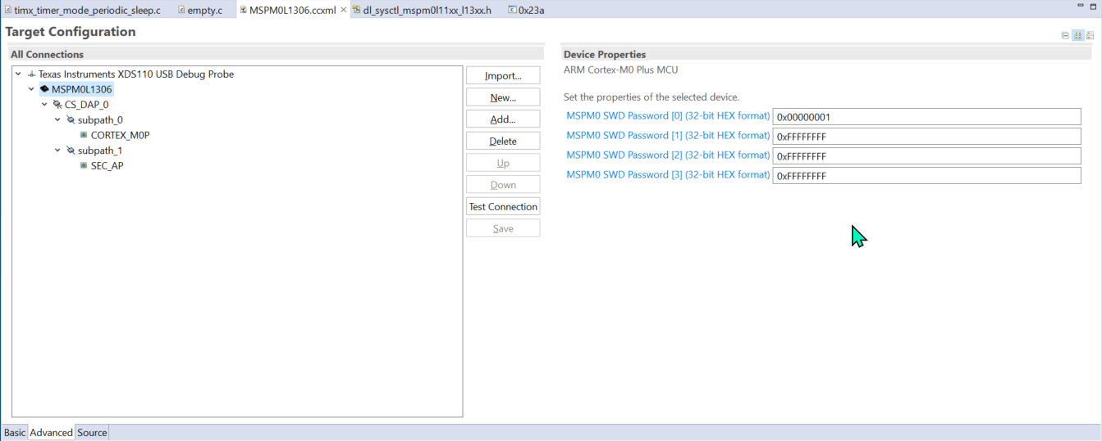
Step2：
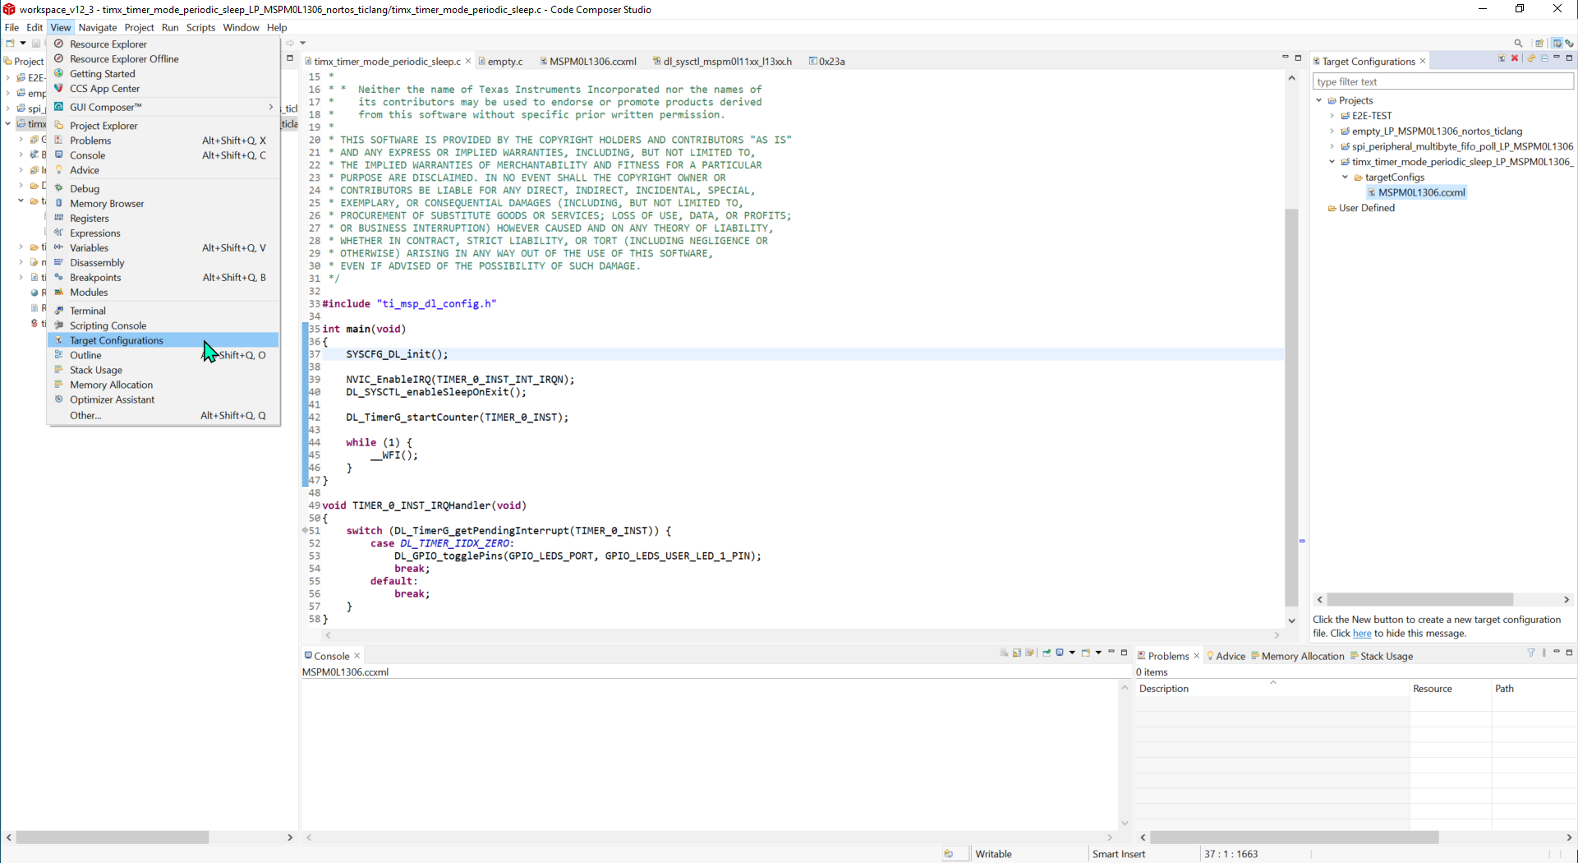
Step3：
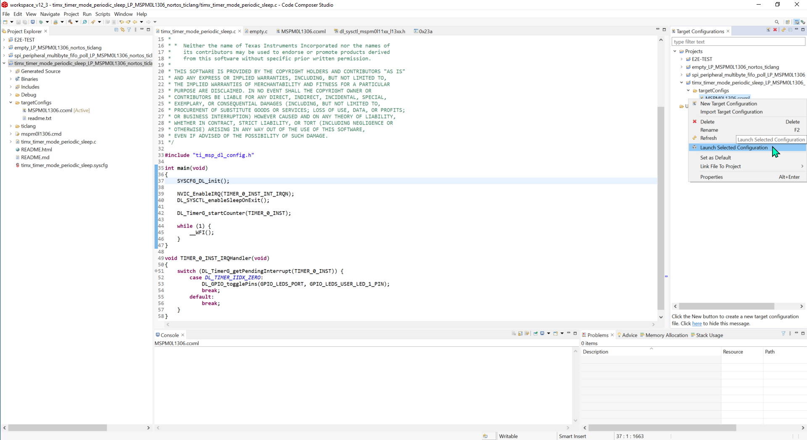
Step4：
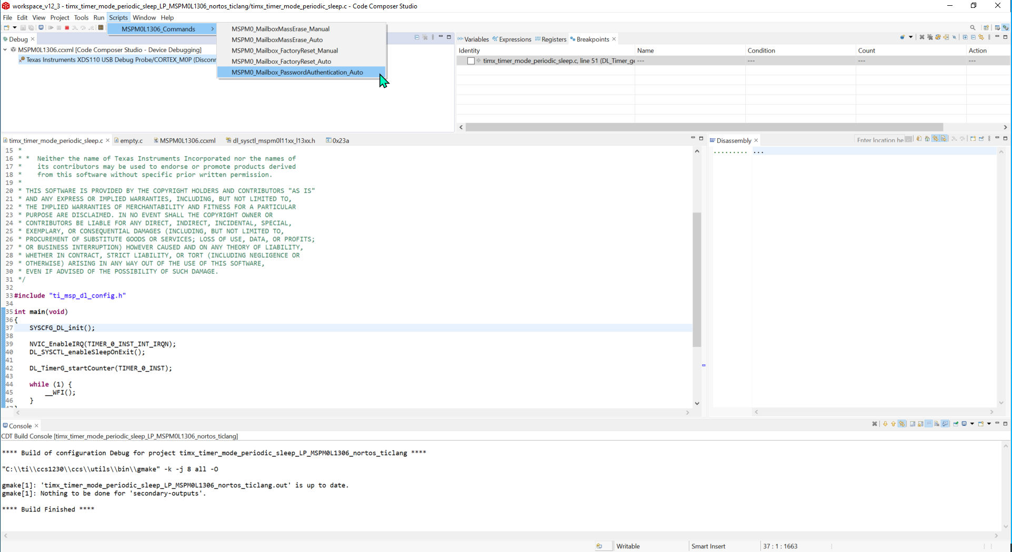
Step5：
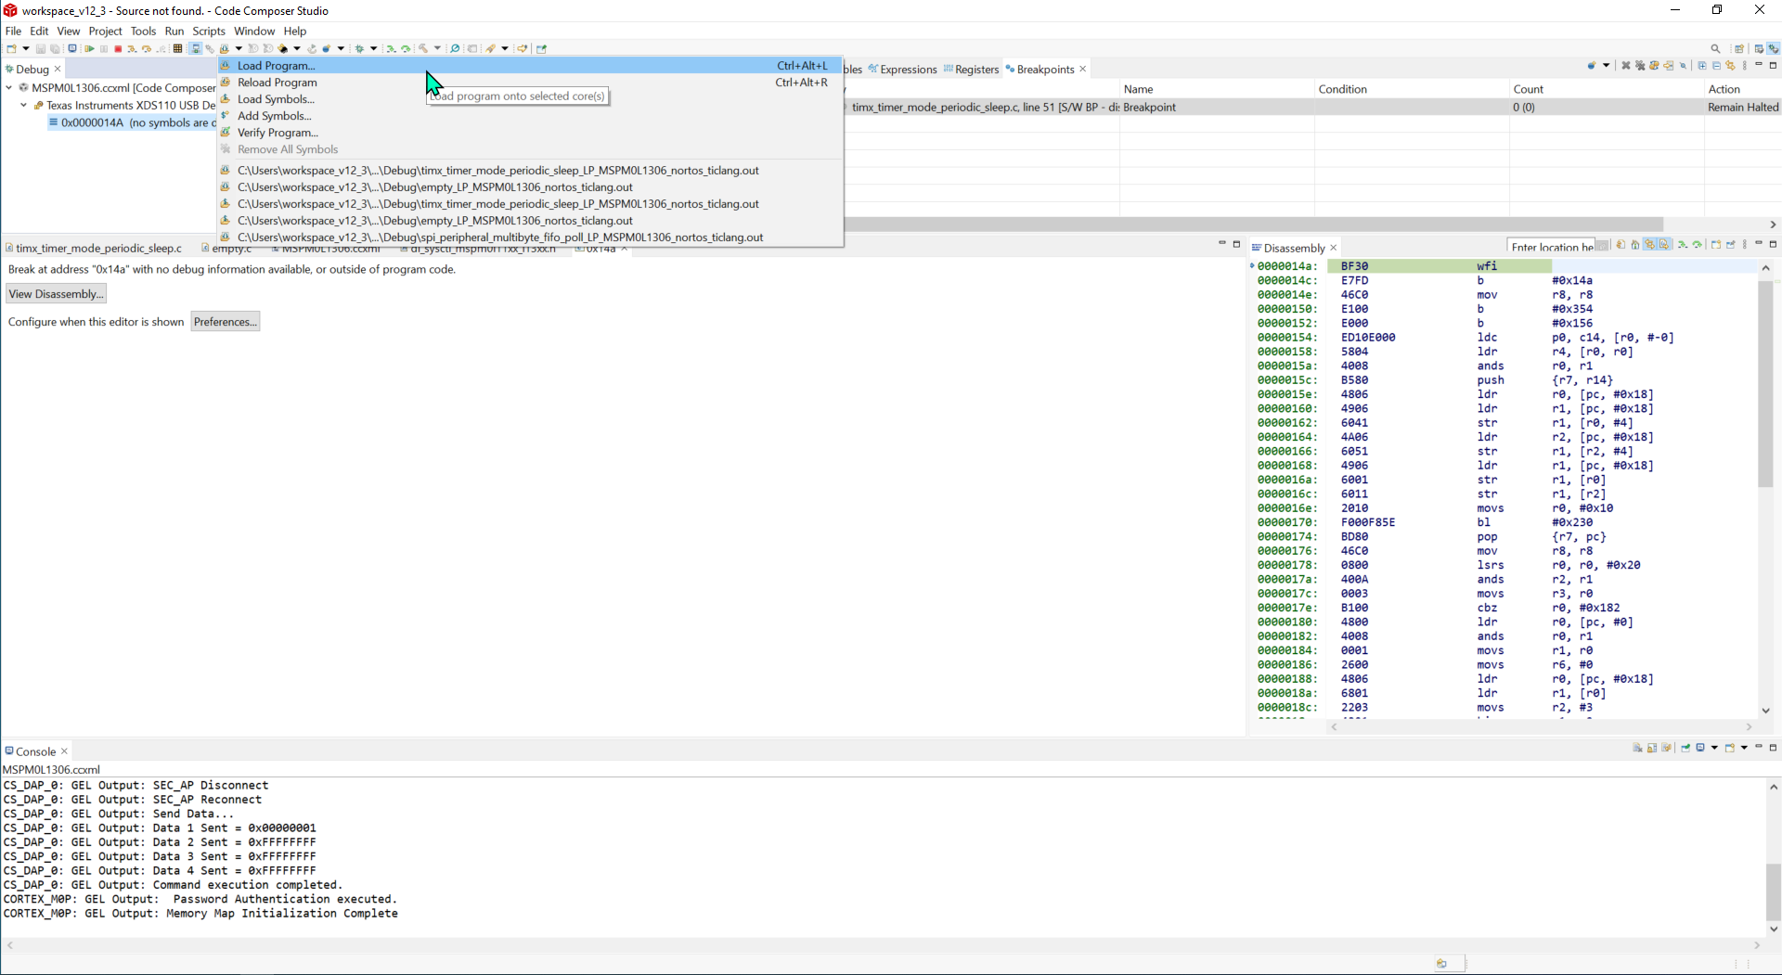
Step6：
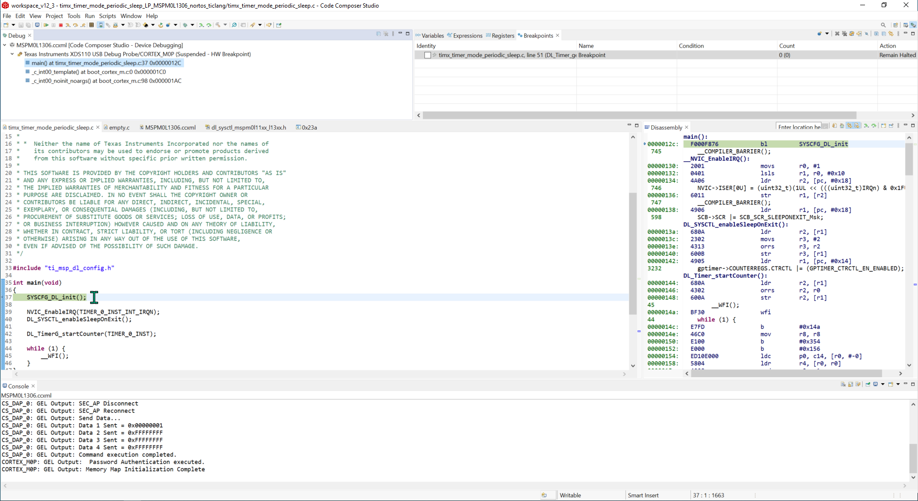
Other tips
- When you successfully access device with SWD password, then if you do not reset device or re-power on, the device will keep connected and you can do any SWD operations (like CCS load/debug, UniFlash connection) without password.
- The reason is that only in the boot code, does the M0 device need check SWD password, after successfully password check, then there will be no more password demand.
Useful link: https://software-dl.ti.com/msp430/esd/MSPM0-SDK/1_00_00_04/docs/english/tools/ccs_ide_guide/doc_guide/doc_guide-srcs/ccs_ide_guide.html#dssm-swd-password-mechanism

基于CCS擦除芯片代码
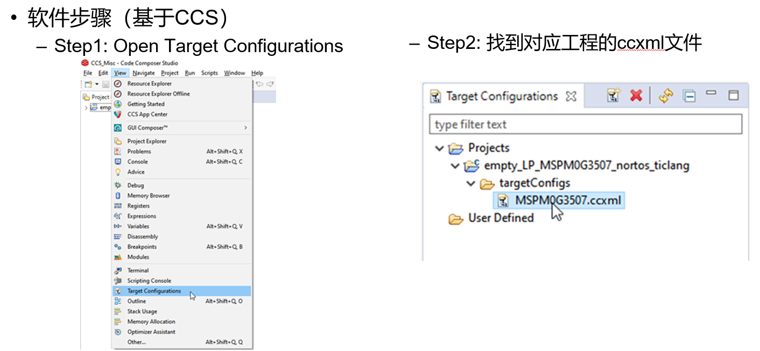
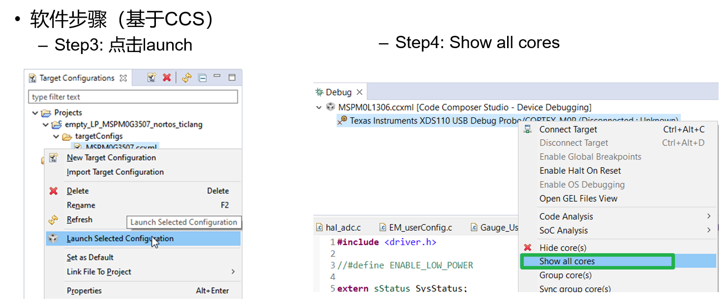
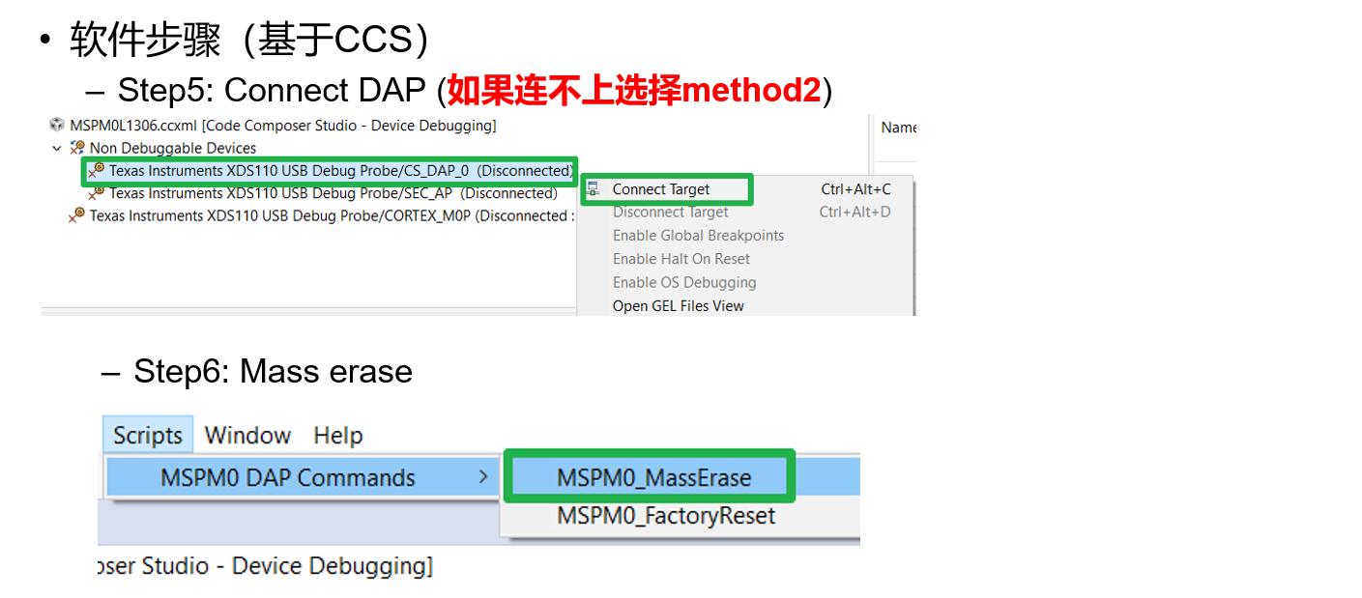
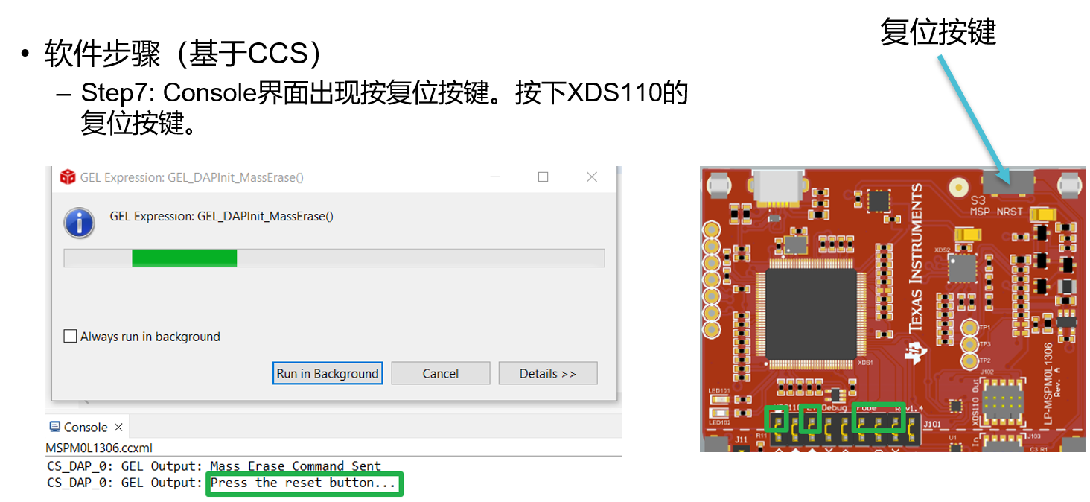

Sysconfig报错
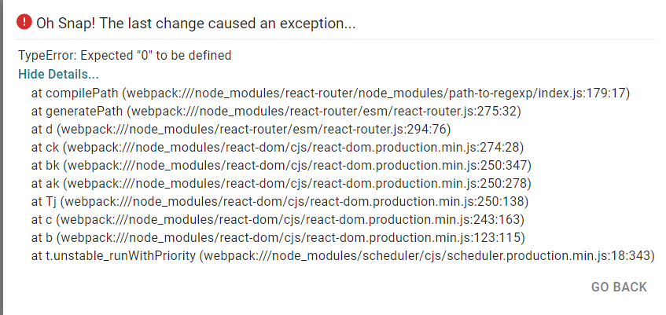
Step1：
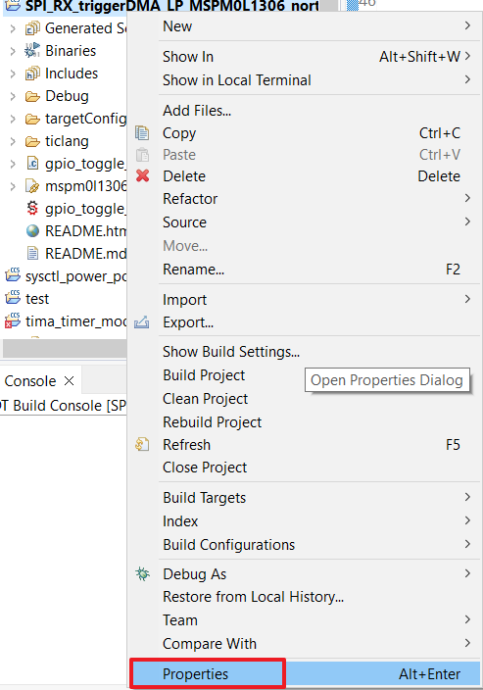
Step2：
确认SDK和sysconfig是最新版本
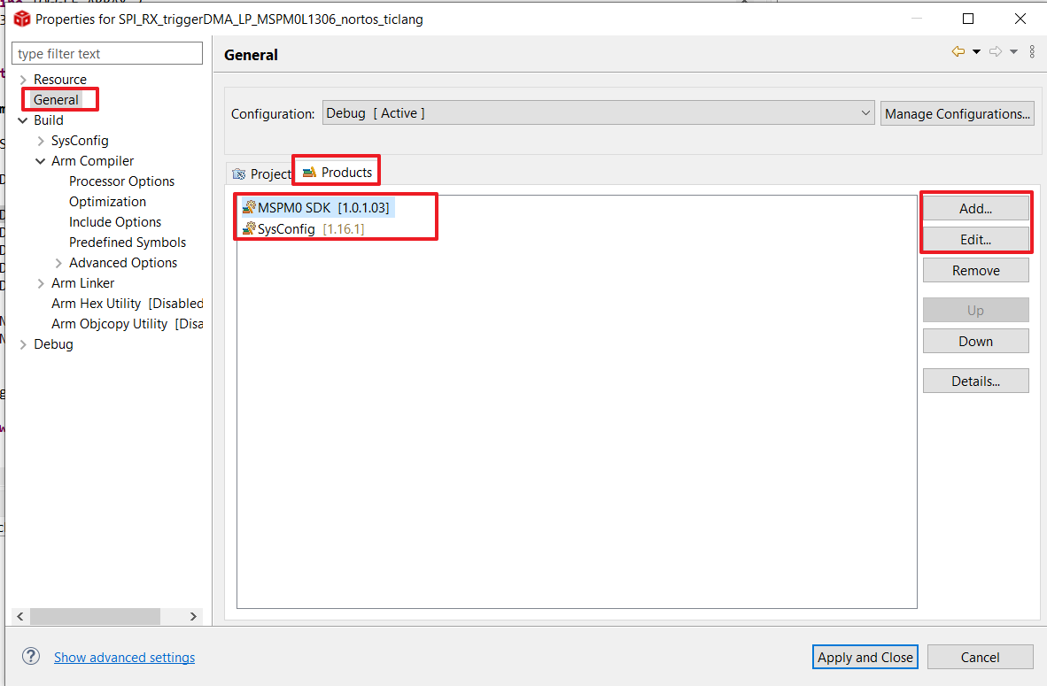

更新MSPM0 support package
Step1：
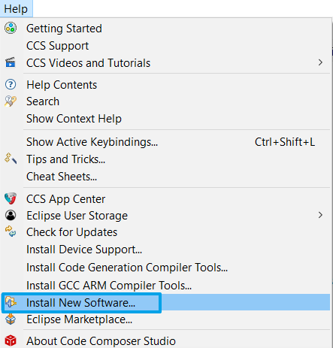
Step2：
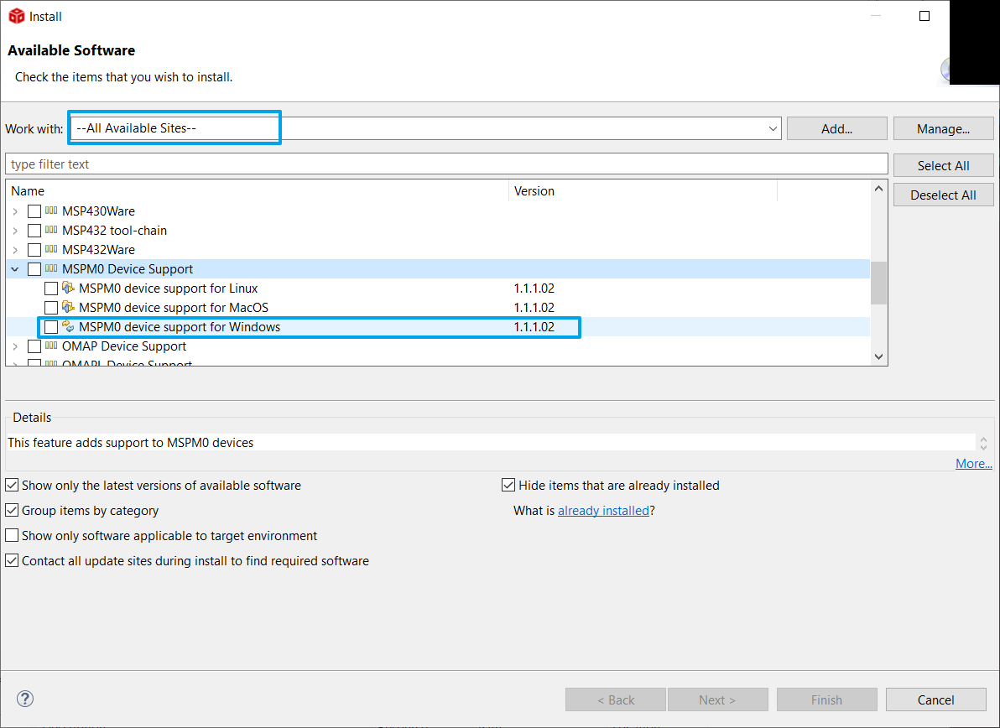

找不到工程内的函数 / 主动include函数库
原因: CCS不会自动导入文件夹内的C文件
Step1: 打开项目的properties
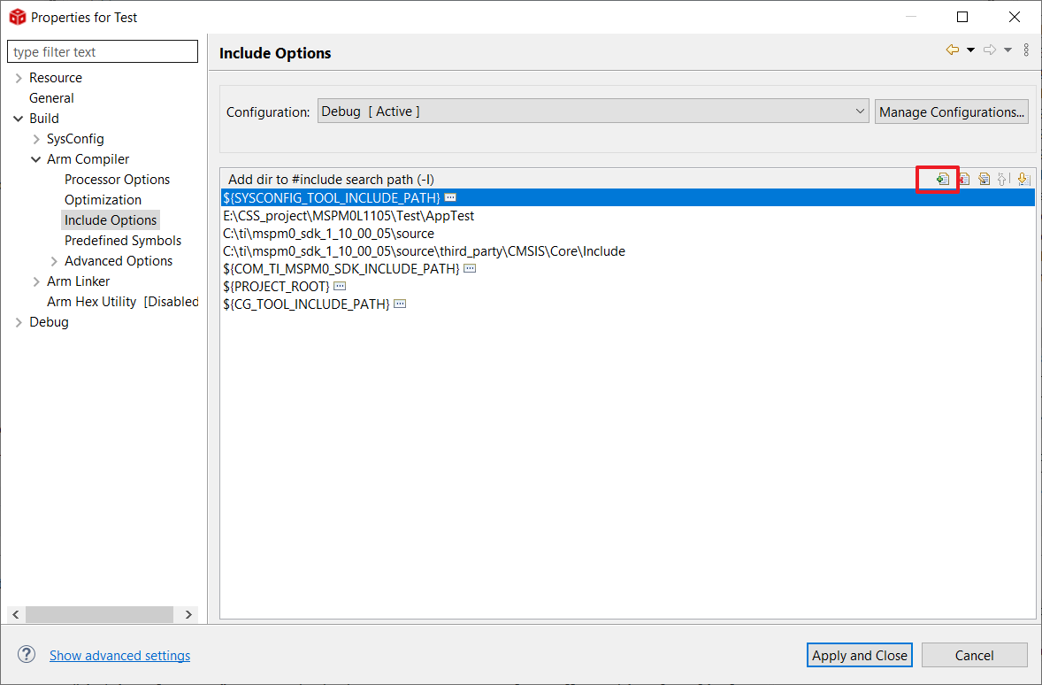
Step2: 选择work space
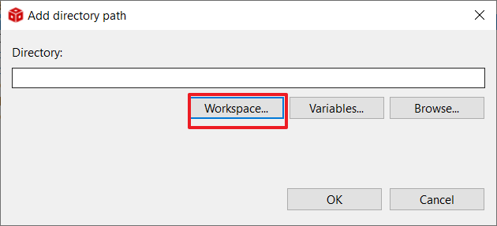
Step3：选择对应的工程文件夹
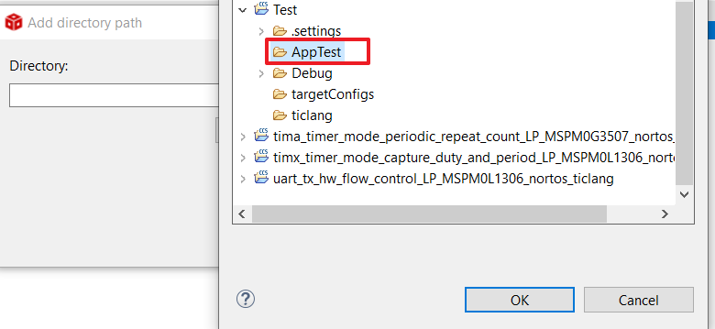
Step4：如果要导入相对路径的文件，查看linked Resources可找到CCS的相对路径的名称
COM_TI_MSPM0_SDK_INSTALL_DIR -》 C${COM_TI_MSPM0_SDK_INSTALL_DIR}
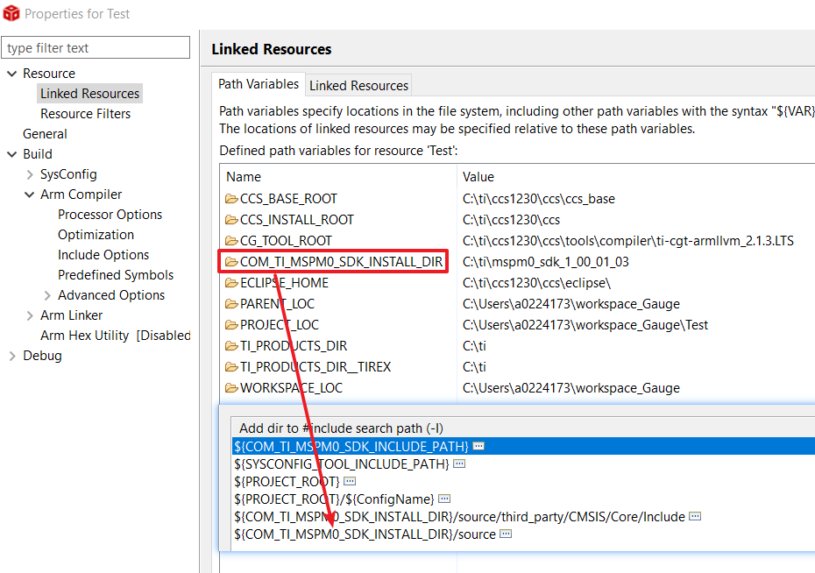
Step5：如果要调用静态链接库，需要在此处更改
